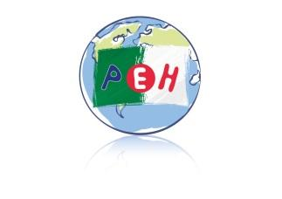
LISTE DES FOURNITURES

Année SCOLAIRE 2025 / 2026
Petite Ecole d’Hydra

ALGER

NIVEAU DE CLASSE : CE2

Les élèves doivent disposer du matériel ci-dessous dès le jour de la rentrée soit le mercredi 3 septembre 2025.
Les livres devront être couverts et marqués au nom de l’enfant.

LISTE DES FOURNITURES

Les élèves doivent disposer du matériel ci-dessous dans un sac à dos ou un cartable.
- Une trousse contenant :
- un stylos bleu (gommeur de préférence) - un stylo rouge,
- un stylo vert (pas de stylo gommeur),
- 1 crayon à papier - 1 gomme - 1 taille crayon avec réservoir,
- 1 gros tube de colle,
- 1 paire de ciseaux à bouts ronds,
- 2 surligneurs,
- 1 feutre d’ardoise (prévoir plusieurs feutres cat ils s’usent rapidement).
- Une autre trousse contenant :
- 12 feutres fins de couleur et 12 crayons de couleur.
- 1 agenda (et non un cahier de textes)
- 1 ardoise blanche avec un chiffon
- 1 double décimètre rigide et transparent
- 1 équerre rigide transparente - 1 compas - 1 calculatrice simple
- 2 boîtes de mouchoirs

Important :

Veuillez marquer ou étiqueter ce matériel au nom ou aux initiales de votre enfant.
« Prévoyez du matériel en réserve (feutres d’ardoise, colles, stylos, crayon à papier…) et pensez à vérifier le plus souvent possible le contenu de la trousse. Il est important que votre enfant possède une trousse complète tout au long de l’année scolaire ».

« Les manuels et fichiers scolaires sont commandés et financés par la PEH »

LISTE DES ALBUMS LITTERATURE JEUNESSE
« Ils sont à commander par les familles. »

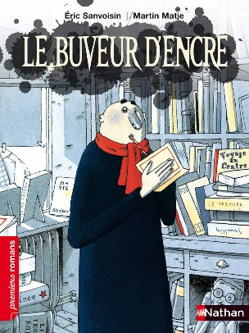 | Littérature de jeunesse :  Le buveur d’encre – Eric Sanvoisin/Martin Matje  ISBN 13 : 978-2092534854  Prix : 6,50€  Ne pas lire à l’avance. Le livre sera découvert et lu en classe.

Alger, le 15 mai 2025
Mme Radia MONBAILLY
Mr Olivier SOLE

